Projekt: Digitalisering af læring, forår 2016 - Evalueringsskema

**Eksperimenttitel: Automatisk retning af programmeringsopgaver**

**Område på Cphbusiness: Datamatikker**

**Eksperimentdeltager(e): Tobias Grundtvig**

*Evalueringen sendes til Carsten Storgaard, csto@cphbusiness.dk, og Tine Esmarch, ties@cphbusiness.dk, inden 23. juni 2016.*

# 1. OM SELVE EKSPERIMENTET

# A) Antagelse/hypotese

*Vi har gennem 3 semestre brugt et system der hedder CodingBat, hvor de studerende kan løse små programmeringsopgaver og med det samme få automatisk feedback på deres løsning. Det har vist sig at de studerende er meget glade for denne form for øjeblikkelig feedback på deres opgaver. Flere studerende har sammenlignet følelsen de får ud af det med den følelse de har, når de spiller computer (hvilket mange af vores studerende har som fritidsinteresse). Fra undervisernes side har vi også en fornemmelse af at de studerende går til CodingBat opgaverne med stor motivation og at de får rigtig meget læring ud af dem.*

*Men typen af opgaver der stilles i CodingBat dækker kun et meget lille hjørne af pensum på første semester, nemlig den del der handler om at skrive en enkelt funktion/metode i Java. Java er et objektorienteret programmeringssprog og handler derfor også meget om klasser og objekter, men disse dele dækkes IKKE af CodingBat. Da vi ikke har kunnet finde et eksisterende tilgængeligt system der dækker disse dele, har vi valgt at bruge dette eksperiment til at udvikle en "Proof of Concept" prototype der viser, at vi nemt ville kunne lave et sådan system selv på datamatikeruddannelsen. Det er flere åbenlyse fordele ved at vi udvikler vores egne løsninger til denne type af opgaver:*

* *Vores undervisere får vedligeholdt deres programmeringskompetencer.*
* *Vi kan indrage studerende i udviklingen, således at de oplever at lave noget der er relevant og som rent faktisk skal bruges. Det plejer at bidrage positivt til de studerendes motivation.*
* *Vi får systemer der er skræddersyet til lige netop vores behov og vi kan relativt nemt tilrette og modificere, når vores behov ændres.*

*Det betyder altså at netop dette eksperiment nok har en lidt mere teknisk profil end de fleste andre eksperimenter under dette projekt. Det har ikke været tidsmæssigt muligt at nå at involvere studerende i dette eksperiment, men det er dog planen at gøre det i efterårssemestret. Så derfor vil jeg i denne evaluering, under de spørgsmål der involverer studerende, i stedet tage udgangspunkt i mine erfaringer med de studerendes interaktion med CodingBat.*

# B) Aktioner

*Der er udviklet en "Proof of Concept" prototype, hvor undervisere kan formulere opgaver der løses ved brug af Java programmering. Opgaverne der kan stilles er ikke begrænset til opgaver der kun omhandler enkelte funktioner/metoder, men kan i princippet omhandle alle aspekter af Java. De studerende afleverer deres løsning i form af det der hedder en Jar-fil, som er en pakke der kan indeholde flere klasser der indgår som delelementer af løsningen til opgaven.*

*Kernen i prototypen er den kode der checker de studerendes løsninger op i mod underviserens specificerede krav. Her er der taget højde for studerende med en lille hacker i maven, således at al studenterkode vil blive afviklet under en securitymanager, der sørger for at der ikke gives adgang til internet, serverens filsystem osv.*

Uden om kernen er der udviklet en prototype på et web-system, der håndterer oprettelse af studerende og undervisere i systemet, oprettelse af klasser og tilknytning af studerende til klasser, oprettelse af opgaver og specifikationer, tildeling af opgaver til enkelte studerende og hele klasser, upload og check af løsninger osv osv.

# C) Udfordringer

*Den største udfordring er nok, at jeg ikke på forhånd havde så stor erfaring med web-programmering. Selve kernen i prototypen der checker de studerendes løsninger op i mod en specifikation er den teknisk set mest interessante del af eksperimentet og det gik relativt hurtigt at få den del op at køre. Hele det omkringliggende web-database-system til administration er relativt rutinepræget udvikling (dog inden for et område jeg ikke personligt har meget erfaring med), men der er en hel del der skal laves og det tager lidt tid.*

# D) Udviklede koncepter eller konceptualiserede elementer

*Det er udviklet en "Proof of Concept" prototype, der viser at vi relativt nemt og for relativt få midler vil kunne udvikle et værktøj, der i mine øjne vil give en enorm værdi til de studerende på datamatikeruddannelsen. De vil kunne løse større og mere komplekse programmeringsopgaver i Java og få deres løsninger autorettet på ganske få sekunder og dermed få en næsten øjeblikkelig feedback på deres arbejde. De vil have mulighed for straks at arbejde videre på en bedre løsning, i fald løsningen ikke lever op til deres egne eller underviserens forventninger.*

**2. LÆRING & TILGANG – DEN STUDERENDE**

# A) De studerendes læringsudbytte

Jeg vil i dette spørgsmål tage udgangspunkt i de studerendes arbejde med CodingBat.

*På en skala fra 1-5, i hvor høj grad fremmede eksperimenterne følgende:*

*(1 = i mindre grad, 5 = i høj grad)*

|  |  |  |  |  |  |
| --- | --- | --- | --- | --- | --- |
| Sam- og medskabende læring |  |  |  | 4 |  |
| At lære at lære gennem praksis |  |  |  |  | 5 |
| De studerendes tværfaglighed | 1 |  |  |  |  |

*Hvordan vurderer I de studerendes læringsudbytte ud fra de ovenstående to bokse? – sæt gerne flere ord på ovenstående.*

*4-tallet i sam- og medskabende læring har jeg sat på baggrund af et eksperiment, hvor den dygtigste halvdel af klassen blev sat til at hjælpe den anden halvdel, således at de blev sat sammen to og to, en fra hver halvdel. Efterfølgende blev de studerende bedt om at evaluere hvor meget de havde lært af det. Det overrasskende var at alle følte de havde lært rigtig meget og den dygtigste halvdel følte de havde lært næsten lige så meget som den halvdel de havde hjulpet. Når jeg spurgte ind til den dygtigste halvdel hvorfor de havde lært så meget, når de jo "bare" havde hjulpet en anden med at løse opgaverne, så var hovedforklaringen, at de synes at de forstod tingene bedre når de var tvunget til at forklare om dem.*

*5-tallet i at lære at lære gennem praksis er givet fordi det de laver i CodingBat er at løse programmeringsopgaver i praksis og det lærer de sjovt nok rigtig meget af ;-)*

*1-tallet i tværfaglighed er givet fordi jeg ikke rigtig kan få øje på noget tværfagligt.*

# B) Hvor er jeres eksperiment indplaceret i Studieaktivitetsmodellen?

Jeg vil i dette spørgsmål tage udgangspunkt i de studerendes arbejde med CodingBat.

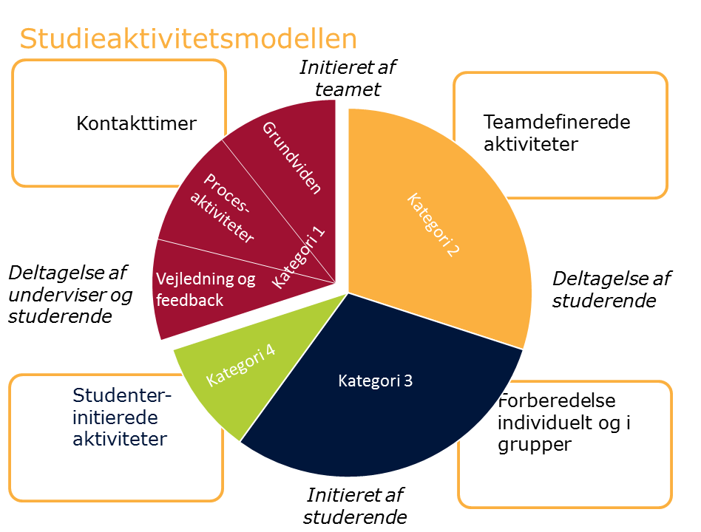

***Vores eksperiment er indplaceret i kategori: 1 + 2***

# C) Hvor er jeres eksperiment indplaceret i følgende Time/Space Matrix?

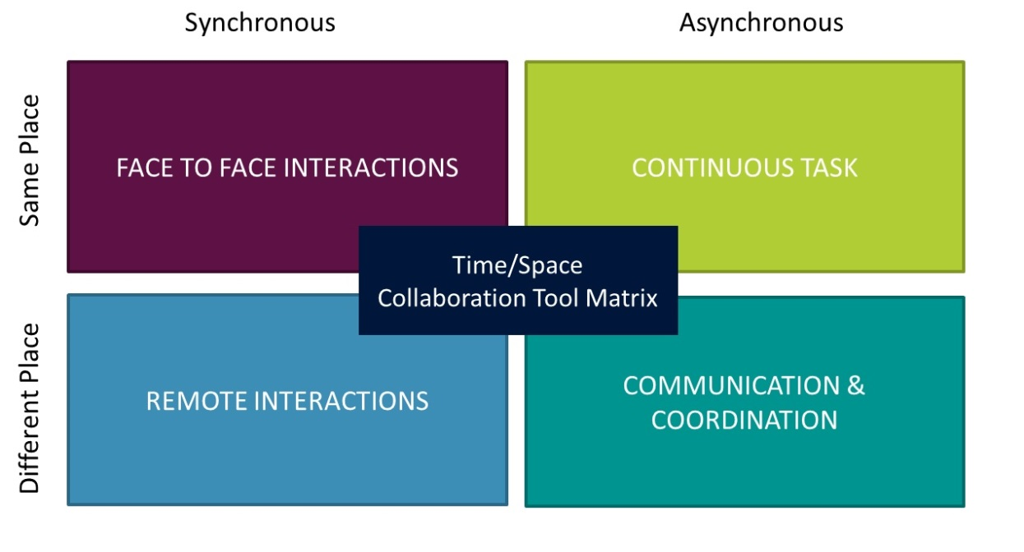

***Vores eksperiment er indplaceret i kategori:________________________***

**3. OM PROCESSEN – FRA ET UNDERVISERPERSPEKTIV**

# Processen

Jeg vil i dette spørgsmål tage udgangspunkt i de studerendes arbejde med CodingBat.

*Vurder på en skala fra 1-5*

*(1 = Svært, 5 = let)*

|  |  |  |  |  |  |
| --- | --- | --- | --- | --- | --- |
| Hvor let var det for jer at komme i gang med de valgte teknologier og metoder? |  |  |  |  | 5 |
| Hvor let var det for de studerende at komme i gang med de valgte teknologier og metoder? |  |  |  |  | 5 |
| Hvor let vil det være at genanvende jeres eksperiment på andre områder? | 1 |  |  |  |  |

*På en skala fra 1-5, i hvor høj grad fremmede eksperimenterne følgende:*

*(1 = i mindre grad, 5 = i høj grad)*

|  |  |  |  |  |  |
| --- | --- | --- | --- | --- | --- |
| Tættere på den studerende |  |  | 3 |  |  |
| Teambaseret organisering |  |  | 3 |  |  |

Hvad vurderer I dette på baggrund af?

CodingBat er nemt at bruge for både underviser og studerende.

Software der kan autorette programmeringsopgaver er nok ikke så relevant andre steder på CPHBusiness end Datamatikeruddannelsen.

Med CodingBat kommer du hverken tættere på eller længere væk fra den studerende.

CodingBat kan bruges fint uanset teambaseret organisering eller ej.

Hvilken læring tager du selv med fra projektet?

**CodingBat:**

*De studerende bliver motiveret af den hurtige og meget præcise feedback.*

*De studerende løser flere opgaver end de ville have gjort ellers, hvilket også gør, at de bliver bedre inden for opgavernes område.*

**Prototype:**

Det vil være muligt og relativt nemt at udvikle vores eget system til at autorette mere komplekse programmeringsopgaver i stil med den måde CodingBat gør det med de simple opgaver.

Jeg tror bestemt at det vil gavne de studerende hvis vi kan overføre de gode egenskaber vi har set med CodingBat til mere komplekse programmeringsopgaver.

# Værdiskabelse

Hvilken værdi vil eksperimentet kunne tilføre fremtidige studerende?

Hurtig feedback på mere komplekse programmeringsopgaver. Mulighed for en iterativ retning af deres løsning til en opgave. En studerende kan aflevere sin løsning og få den rettet på få sekunder, herefter kan han straks arbejde videre med løsningen og aflevere igen.

De studerende får muligheden for at arbejde på interne udviklingsprojekter, der rent faktisk skal bruges til noget og som giver en både øjeblikkelig og meget synlig værdi til både andre studerende og undervisere.

Hvilken værdi vil eksperimentet kunne tilføre organisationen fremover?

Hvis vi anskuer det lidt mere generelt og kigger på hvilken værdi det vil skabe for organisationen, at datamatikerundervisere selv udvikler værktøjer til brug i undervisningen, så ser vi en række umiddelbare værdiskabende fordele:

* Selve udviklingsarbejdet giver underviserne et nødvendigt kompetenceløft, idet de kommer til at mestre teknologien i stedet for bare at tale om den.
* Inden for kerneområdet af datamatikerundervisningen vil vi få en række specialiserede værktøjer, der er skræddersyet til lige netop vores behov og som nemt kan tilpasses, hvis behovet udvides eller ændres.
* Med inhouse udviklingsprojekter vil det være muligt at indrage de studerende i udviklingsprocessen på forskellige niveauer. Dette vil give de studerende både tilpas udfordrende og relevante udviklingsopgaver som også bidrager positivt til deres uddannelse. Erfaringen viser at disse parametre ofte kan være udslagsgivende for de studerendes motivation.

Så i sidste ende får vi forhåbentligt både gladere og dygtigere datamatikerstuderende ;-)

Hvilken værdi vil eksperimentet kunne tilføre samarbejdet med erhvervslivet fremover?

Gladere og dygtigere datamatikerstuderende ?

**4. OPSAMLING OG ANBEFALINGER**

# D) Anbefalinger til næste iteration

*Dos and dont´s? Hvad overraskede jer? Hvor er det ellers oplagt at bruge udviklede koncepter eller viden?*

Jeg vil helt klart anbefale at man tester prototypen på nogle få studerende og undervisere, retter eventuelle uhensigtsmæssigheder og derefter afsætter resourcer til at udvikle en endelig version.

# B) Fund og mønstre

*Hvad har I observeret i forhold til fx studerende og jer som projektgruppe?*

# C) Andet I gerne vil have os til at vide?

*Noget der kunne være med til at forbedre projektet, processen mv.*